SOK Z NATKI PIETRUSZKI
Pietruszka znana była już w starożytności. Początkowo uprawiano ją głównie w celach leczniczych, dopiero później odnalazła zastosowanie w kuchni. Pietruszka to doskonały dodatek do sałatek, koktajli i soków, ale też to coś więcej niż tylko ozdoba na talerzu. Natka wykazuje właściwości zdrowotne dla całego organizmu. Przeprowadzisz nią kurację oczyszczającą z toksyn, a także wyleczysz wiele chorób. Sądzono nawet, że dzięki niej człowiek jest bardziej sprytny i ma lepszy refleks. Początkowo uprawiano ją głównie w celach leczniczych, dopiero później odnalazła zastosowanie w kuchni.
Pietruszka to doskonały dodatek do sałatek, koktajli i soków, ale też to coś więcej niż tylko ozdoba na talerzu. Natka wykazuje właściwości zdrowotne dla całego organizmu. Przeprowadzisz nią kurację oczyszczającą z toksyn, a także wyleczysz wiele chorób.
Wystarczy łyżeczka aromatycznego zioła, aby pokryć dzienne zapotrzebowanie na wiele ważnych składników. Natka pietruszki to bogactwo witamin A, C, PP, kwasu foliowego oraz składników mineralnych: wapnia, żelaza, potasu, magnezu.
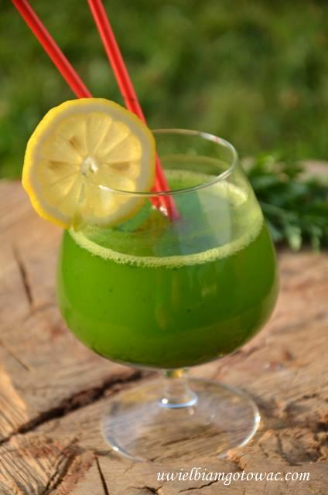

SOK Z POMARAŃCZĄ DODAJĄCY ENERGII
- dwie duże pomarańcze
- duża natka pietruszki
- kilka kostek pokruszonego lodu
Pomarańczę wyciskamy i miksujemy z posiekaną natką pietruszki. Na koniec dodajemy lód. Taki napój doskonale podnosi poziom energii. Doskonale zastępuje także kawę.
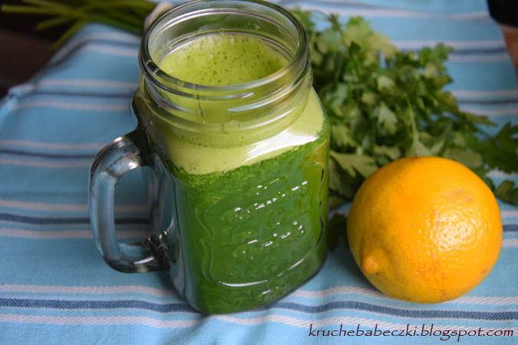
SOK Z PIETRUSZKI NA ZATRZYMANIE MŁODOŚCI.
- natka pietruszki
- cytryna
- pół litra wody
- łyżka miodu
- kilka liści mięty
Wszystko oprócz wody wkładamy do naczynia miksującego. Dodajemy lód i miksujemy ponownie (najlepiej jeśli jest już pokruszony), dodajemy wody i znów miksujemy. Napój najlepiej pić od razu po przygotowaniu, na zimno.
SYCĄCY ZIELONY KOKTAJL
- 1,5 szklanki szpinaku
- awokado
- pół szklanki liści pietruszki
- mango
- szklanka wody
Miksujemy pietruszkę, szpinak oraz wodę. Dodajemy pokrojone awokado i mango, miksujemy. Pyszny i pożywny koktajl gotowy! Świetnie sprawdza się jako pożywny i lekki posiłek na drugie śniadanie.
